Dokumentacja Projektowa
dla projektu
„Apteczka”

13.01.2019
Ver. 1

Autorzy:
Maciej Kucharczyk,
Kacper Staniszewski,
Krystian Zakryś

Spis treści

1 Wstęp 3
1.1 Przegląd 3
1.2 Cel projektu 3
1.3 Zakres 3
2 Ogólne postanowienia projektu 3
2.1 Technologie 3
2.2 Możliwości rozwoju 3
3 Wymagania niefunkcjonalne 4
3.1 Wymagania produktowe 4
3.2 Wymagania sprawnościowe 4
3.3 Wymagania bezpieczeństwa 4
3.4 Interfejs użytkownika 4
4 Funkcje systemu 5
4.1 Feature: <title> 5
4.1.1 Description and Priority 5
4.1.2 Use Case: <title> 5
4.1.3 Additional Requirements 6
4.2 Feature: <title> 6
4.2.1 Description and Priority 6
4.2.2 Use Case: <title> 6
4.2.3 Additional Requirements 6

Wstęp

Przegląd
Dokument ten definiuje specyfikację wymagań, technilogie użyte do realizacji projektu „Apteczka”, harmonogram implementacji, proces testowania aplikacji oraz opis jej wdrożenia. System realizowany jest w formie zaliczenia pracowni specjalistycznej z przedmiotu Budowa Aplikacji Sieciowych.

„Apteczka” to aplikacja webowa służąca do wyszukiwania oraz sprawdzania dostępności leków w pobliskich aptekach. Dostarcza informacji o tym, w których aptekach możemy znaleźć szukany lek.

Cel projektu
Trzy główny cele projektu “Apteczka”:
- Prosty mechanism wyszukiwania leków i infomacji o nich.
- Dostarczenie informacji o dostepności leków.
- Możliwośc sprawdzenia czy w wybranej aptece dostępny jest dany lek.

Zakres
System pełni funkcję wyszukiwarki leków oraz aptek, w których są dostępne. Nie daje możliwości zamówienia leków do wybranej apteki.

Ogólne postanowienia projektu

Technologie
Język programowania: JAVA
Narzędzie automatyzujące budowę oprogramowania: MAVEN
Framework: Spring
Testy automatyczne: Selenium

Możliwości rozwoju
Aplikacja w przyszłości może zostać rozwinięta o dodatkowe funkcjonalności oraz daje możliwość zwiększenia obszaru, na którym będzie używana. Kolejnymi krokami w rozwoju systemu może być dodanie zamówień przez internet do konkretnie wybranej apteki lub wykupienie usługi automatycznej realizacji recepty.

Wymagania niefunkcjonalne

Wymagania produktowe
System powinien pozwalać na swobodne przeglądanie oferty leków danych aptek oraz udostepnianie informacji dotyczących dostepności danego leku w aptekach. Maksymalny czas oczekiwania na odpowiedź serwera powinien wynosić 5s. Akceptowalna częstotliwość awarii wynosi 15 awarii na miesiąc przy założeniu, że nie jest to błąd krytyczny. Błędy krytyczne powinny być obsługiwane poprzez automatyczne zresetowanie serwera aplikacji zaraz po wystepieniu błedu lub manualnie w czasie nie dłuższym niż 15 minut po występieniu błędu.

Wymagania bezpieczeństwa
Użytkownik zewnętrzny ma dostęp wyłącznie do wyświetlania aptek oraz leków dostępnych w systemie. Nie powinien mieć możliwości edycji, dodawania lub usuwania encji.
Użytkownik wewnętrzny (administrator) ma pełny dostęp do obiektów przechowywanych w bazie danych. Może dodawać, usuwać oraz edytować informacje dotyczące leków i aptek.

Interfejs użytkownika
Interfejs ma być prosty i zrozumiały dla każdego użytkownika. Przyciski oraz pola edycji muszą być widoczne i wyodrębniać się na tle widoku. Umiejscowienie elementów klikalnych ma służyć wygodzie i szybkości pracy z aplikacją.

Funkcje systemu
System dostarcza funkcjonalności zdefiniowane poniżej.

Wyszukiwanie leku

Opis i priorytet
System udostepnia możliwość wpisania słowa związanego z danym lekiem:
- nazwa lub jej fragment
- opis lub jego fragment

Po wpisaniu danego słowa zostaje wyświetlona lista dopasowanych leków. Użytkownik w tym momencie może wyświetlić szczegóły dotyczące leku:
- nazwa
- opis
- skład
- dostepność w aptekach

Priorytet: WAŻNY

Przypadki użycia
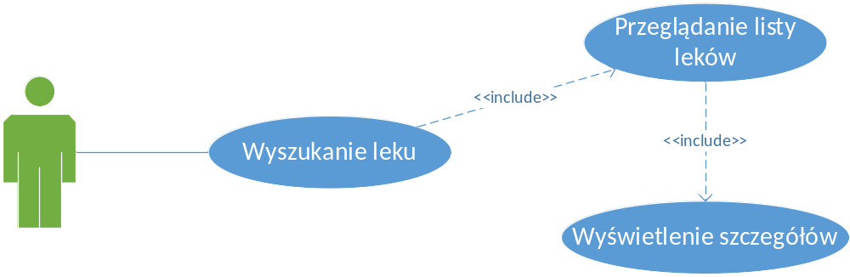
1 Diagram przypadków użycia

Dodawanie leku

Opis i priorytet

Przypadki użycia

Testowanie

Wdrożenie

